МИНИСТЕРСТВО НАУКИ И ВЫСШЕГО ОБРАЗОВАНИЯ
РОССИЙСКОЙ ФЕДЕРАЦИИ
ПЕНЗЕНСКИЙ ГОСУДАРСТВЕННЫЙ УНИВЕРСИТЕТ
Кафедра «Вычислительной техники»

ОТЧЁТ
по лабораторной работе №3
по курсу «Логика и основы алгоритмизации в инженерных задачах»
на тему «Динамические списки»

Выполнили:
Студенты группы 23ВВВ2
Лисов Е.А.
Кочегин В.В..
Приняли:
Митрохин М. А.
Юрова О.В.

Пенза 2024

Цель работы

Разработка и реализация структур данных, таких как список с приоритетом элементов, очередь и стек, с использованием базовых принципов программирования.

Задание

Задание 1:
Реализовать приоритетную очередь, путём добавления элемента в список в соответствии с приоритетом объекта (т.е. объект с большим приоритетом становится перед объектом с меньшим приоритетом).
Задание 2:
На основе приведенного кода реализуйте структуру данных Очередь.
Задание 3:
На основе приведенного кода реализуйте структуру данных Стек.

Ход работы

Задание 1.
С использованием заранее приведённых функций внесли изменения для создания рабочей программы.
Использовали int prior; для приоритетного расположения элементов в списке.

struct node
{
char inf[256];
int prior;
struct node* next;
};

Изменили функцию spstore(void) теперь она сортирует список по приоритету, приоритет задается вручную в функции get_struct(void).

void spstore(void)
{
struct node* p = NULL;
p = get_struct();
if (head == NULL && p != NULL) {
head = p;
last = p;
}
else if (head != NULL && p != NULL) {
if (head->prior < p->prior) {
p->next = head;
head = p;
}
else{
struct node* struc = head;
while (struc->next != NULL && struc->next->prior >= p->prior)
{
struc = struc->next;
}
p->next = struc->next;
struc->next = p;
if (p->next == NULL) last = p;
}
}
return;
}

Задание 2.
Структура данных Очередь была реализована на базе предоставленной программы, с изменением функции удаления и записи элементов.
Запись элемента производится только в конец в функция spstore(void) (изменений не было).
При вызове функции del() удаляется только первый элемент.

void del()
{
struct node* struc = head;
struct node* prev;
int flag = 0;

if (head == NULL) {
printf("Список пуст\n");
return;
}
prev = struc->next;
head = prev;
free(struc);
}

Задание 3.
Для реализации структуры данных Стек новый элемент добавляется в начало списка, функция spstore(void), и удаление осуществляется только последнего добавленного элемента, функция del().
Добавление:
else if (head != NULL && p != NULL)
{
p->next = head;
head = p;
}
Удаление:
prev = struc->next;
head = prev;
free(struc);

Результаты работы программы
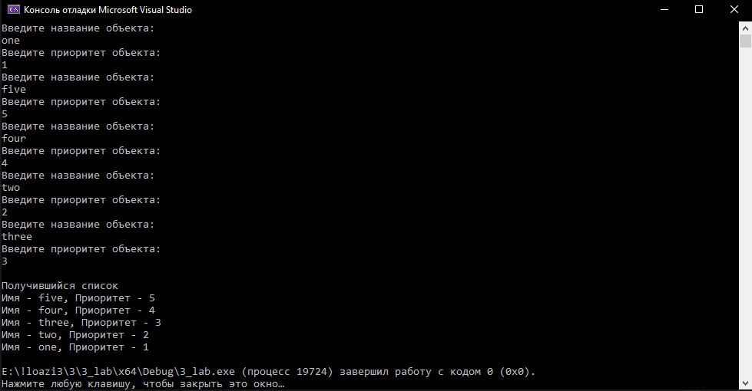
Рисунок 1 — Результаты работы программы пункта №1
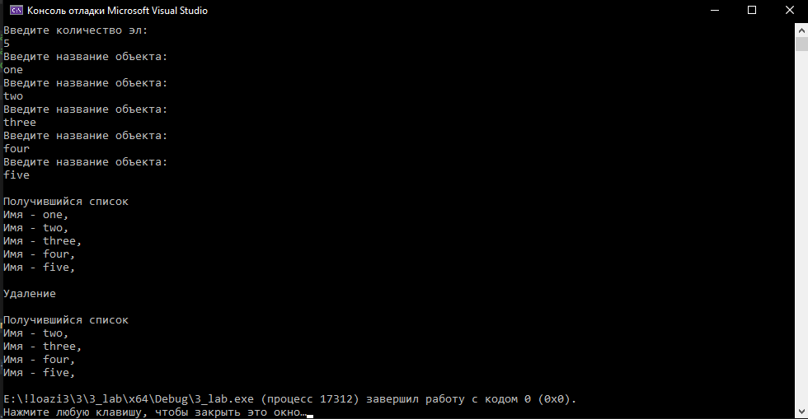
Рисунок 2 — Результаты работы программы пункта №2
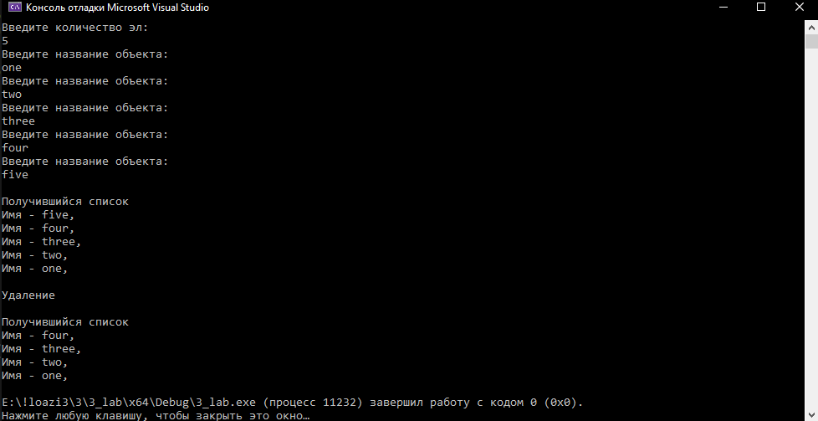
Рисунок 3 — Результаты работы программы пункта №3

Вывод
В результате выполнения работы были успешно разработаны и реализованы три ключевые структуры данных: приоритетная очередь, очередь и стек. Каждая из этих структур имеет свои уникальные свойства и области применения, что делает их важными инструментами в арсенале программиста. Освоение этих структур данных помогает лучше понимать алгоритмы и оптимизировать решения для различных задач.

Листинг

Задание 1:
#define _CRT_SECURE_NO_WARNINGS

#include <stdio.h>
#include <stdlib.h>
#include <string.h>
#include <Windows.h>

struct node
{
char inf[256]; // полезная информация
int prior;
struct node* next; // ссылка на следующий элемент
};

struct node* head = NULL, * last = NULL, * f = NULL; // указатели на первый и последний элементы списка

// Функции добавления элемента, просмотра списка
void spstore(void), review(void), del(char* name);

char find_el[256];
struct node* find(char* name); // функция нахождения элемента
struct node* get_struct(void); // функция создания элемента

struct node* get_struct(void)
{
struct node* p = NULL;
char s[256];
int prior;

if ((p = (node*)malloc(sizeof(struct node))) == NULL) // выделяем память под новый элемент списка
{
printf("Ошибка при распределении памяти\n");
exit(1);
}

printf("Введите название объекта: \n"); // вводим данные
scanf("%s", s);
if (*s == 0)
{
printf("Запись не была произведена\n");
return NULL;
}
strcpy(p->inf, s);

printf("Введите приоритет объекта: \n");
scanf("%d", &prior);
p->prior = prior;

p->next = NULL;

return p;
}

void spstore(void)
{
struct node* p = NULL;
p = get_struct();
if (head == NULL && p != NULL)
{
head = p;
last = p;
}
else if (head != NULL && p != NULL)
{
if (head->prior < p->prior) {
p->next = head;
head = p;
}
else{
struct node* struc = head;
while (struc->next != NULL && struc->next->prior >= p->prior)
{
struc = struc->next;
}
p->next = struc->next;
struc->next = p;
if (p->next == NULL) last = p;
}
}
return;
}

/* Просмотр содержимого списка. */
void review(void)
{
struct node* struc = head;
if (head == NULL)
{
printf("Список пуст\n");
}
while (struc)
{
printf("Имя - %s, Приоритет - %d \n", struc->inf, struc->prior);
struc = struc->next;
}
return;
}

/* Поиск элемента по содержимому. */
struct node* find(char* name)
{
struct node* struc = head;
if (head == NULL)
{
printf("Список пуст\n");
}
while (struc)
{
if (strcmp(name, struc->inf) == 0)
{
return struc;
}
struc = struc->next;
}
printf("Элемент не найден\n");
return NULL;
}

///* Удаление элемента по содержимому. */
void del(char* name)
{
struct node* struc = head; // указатель, проходящий по списку установлен на начало списка
struct node* prev = NULL;// указатель на предшествующий удаляемому элемент
int flag = 0; // индикатор отсутствия удаляемого элемента в списке

if (head == NULL) // если голова списка равна NULL, то список пуст
{
printf("Список пуст\n");
return;
}

if (strcmp(name, struc->inf) == 0) // если удаляемый элемент - первый
{
flag = 1;
head = struc->next; // установливаем голову на следующий элемент
free(struc); // удаляем первый элемент
struc = head; // устанавливаем указатель для продолжения поиска
}
else
{
prev = struc;
struc = struc->next;
}

while (struc) // проход по списку и поиск удаляемого элемента
{
if (strcmp(name, struc->inf) == 0) // если нашли, то
{
flag = 1; // выставляем индикатор
if (struc->next) // если найденный элемент не последний в списке
{
prev->next = struc->next; // меняем указатели
free(struc); // удаляем элемент
struc = prev->next; // устанавливаем указатель для продолжения поиска
}
else // если найденный элемент последний в списке
{
prev->next = NULL; // обнуляем указатель предшествующего элемента
free(struc); // удаляем элемент
return;
}
}
else // если не нашли, то
{
prev = struc; // устанавливаем указатели для продолжения поиска
struc = struc->next;
}
}

if (flag == 0) // если флаг = 0, значит нужный элемент не найден
{
printf("Элемент не найден\n");
return;
}
}

int main() {
SetConsoleCP(1251);
SetConsoleOutputCP(1251);

int dlina;

printf("Введите количество эл: \n");
scanf("%d", &dlina);

for (int i = 0; i < dlina; i++) {
spstore();
}

printf("\nПолучившийся список\n");
review();

return 0;
}

Задание 2:
#define _CRT_SECURE_NO_WARNINGS

#include <stdio.h>
#include <stdlib.h>
#include <string.h>
#include <Windows.h>

struct node
{
char inf[256]; // полезная информация
struct node* next; // ссылка на следующий элемент
};

struct node* head = NULL, * last = NULL, * f = NULL; // указатели на первый и последний элементы списка

// Функции добавления элемента, просмотра списка
void spstore(void), review(void), del(char* name);

char find_el[256];
struct node* find(char* name); // функция нахождения элемента
struct node* get_struct(void); // функция создания элемента

struct node* get_struct(void)
{
struct node* p = NULL;
char s[256];

if ((p = (node*)malloc(sizeof(struct node))) == NULL) // выделяем память под новый элемент списка
{
printf("Ошибка при распределении памяти\n");
exit(1);
}

printf("Введите название объекта: \n"); // вводим данные
scanf("%s", s);
if (*s == 0)
{
printf("Запись не была произведена\n");
return NULL;
}
strcpy(p->inf, s);

p->next = NULL;

return p; // возвращаем указатель на созданный элемент
}

/* Последовательное добавление в список элемента (в конец)*/
void spstore(void)
{
struct node* p = NULL;
p = get_struct();
if (head == NULL && p != NULL) // если списка нет, то устанавливаем голову списка
{
head = p;
last = p;
}
else if (head != NULL && p != NULL) // список уже есть, то вставляем в конец
{
last->next = p;
last = p;
}
return;
}

/* Просмотр содержимого списка. */
void review(void)
{
struct node* struc = head;
if (head == NULL)
{
printf("Список пуст\n");
}
while (struc)
{
printf("Имя - %s, \n", struc->inf);
struc = struc->next;
}
return;
}

/* Поиск элемента по содержимому. */
struct node* find(char* name)
{
struct node* struc = head;
if (head == NULL)
{
printf("Список пуст\n");
}
while (struc)
{
if (strcmp(name, struc->inf) == 0)
{
return struc;
}
struc = struc->next;
}
printf("Элемент не найден\n");
return NULL;
}

/* Удаление элемента по содержимому. */
void del()
{
struct node* struc = head; // указатель, проходящий по списку установлен на начало списка
struct node* prev;// указатель на предшествующий удаляемому элемент
int flag = 0; // индикатор отсутствия удаляемого элемента в списке

if (head == NULL) // если голова списка равна NULL, то список пуст
{
printf("Список пуст\n");
return;
}

prev = struc->next;
head = prev;
free(struc);
}

int main() {
SetConsoleCP(1251);
SetConsoleOutputCP(1251);

int dlina;

printf("Введите количество эл: \n");
scanf("%d", &dlina);

for (int i = 0; i < dlina; i++) {
spstore();
}

printf("\nПолучившийся список\n");
review();
printf("\nУдаление\n");
del();
printf("\nПолучившийся список\n");
review();

return 0;
}

Задание 3:
#define _CRT_SECURE_NO_WARNINGS

#include <stdio.h>
#include <stdlib.h>
#include <string.h>
#include <Windows.h>

struct node
{
char inf[256]; // полезная информация
struct node* next; // ссылка на следующий элемент
};

struct node* head = NULL, * last = NULL, * f = NULL; // указатели на первый и последний элементы списка

// Функции добавления элемента, просмотра списка
void spstore(void), review(void), del(char* name);

char find_el[256];
struct node* find(char* name); // функция нахождения элемента
struct node* get_struct(void); // функция создания элемента

struct node* get_struct(void)
{
struct node* p = NULL;
char s[256];

if ((p = (node*)malloc(sizeof(struct node))) == NULL) // выделяем память под новый элемент списка
{
printf("Ошибка при распределении памяти\n");
exit(1);
}

printf("Введите название объекта: \n"); // вводим данные
scanf("%s", s);
if (*s == 0)
{
printf("Запись не была произведена\n");
return NULL;
}
strcpy(p->inf, s);

p->next = NULL;

return p; // возвращаем указатель на созданный элемент
}

/* Последовательное добавление в список элемента (в конец)*/
void spstore(void)
{
struct node* p = NULL;
p = get_struct();
if (head == NULL && p != NULL) // если списка нет, то устанавливаем голову списка
{
head = p;
last = p;
}
else if (head != NULL && p != NULL)
{
p->next = head;
head = p;
}
return;
}

/* Просмотр содержимого списка. */
void review(void)
{
struct node* struc = head;
if (head == NULL)
{
printf("Список пуст\n");
}
while (struc)
{
printf("Имя - %s, \n", struc->inf);
struc = struc->next;
}
return;
}

/* Поиск элемента по содержимому. */
struct node* find(char* name)
{
struct node* struc = head;
if (head == NULL)
{
printf("Список пуст\n");
}
while (struc)
{
if (strcmp(name, struc->inf) == 0)
{
return struc;
}
struc = struc->next;
}
printf("Элемент не найден\n");
return NULL;
}

/* Удаление элемента по содержимому. */
void del()
{
struct node* struc = head; // указатель, проходящий по списку установлен на начало списка
struct node* prev;// указатель на предшествующий удаляемому элемент
int flag = 0; // индикатор отсутствия удаляемого элемента в списке

if (head == NULL) // если голова списка равна NULL, то список пуст
{
printf("Список пуст\n");
return;
}

prev = struc->next;
head = prev;
free(struc);
}

int main() {
SetConsoleCP(1251);
SetConsoleOutputCP(1251);

int dlina;

printf("Введите количество эл: \n");
scanf("%d", &dlina);

for (int i = 0; i < dlina; i++) {
spstore();
}

printf("\nПолучившийся список\n");
review();
printf("\nУдаление\n");
del();
printf("\nПолучившийся список\n");
review();

return 0;
}

